

**tài liệu dự án**

**HỆ THỐNG QUẢN LÝ BÁN HÀNG**



|  |  |
| --- | --- |
| Giảng viên | : Lại Minh Đăng |
| Học viên | : Nguyễn Ngọc Chiến |
| Lớp/Kỳ | : SD18321/FA23 |

June 12, 2020

Nhóm phát triển dự án

MỤC LỤC

1 Giới thiệu dự án 3

1.1 Giới thiệu cá nhân/nhóm phát triển dự án 3

1.2 Yêu cầu của dự án 3

1.3 Lập kế hoạch dự án 3

2 Phân tích yêu cầu khách hàng 3

2.1 Sơ đồ Use Case 3

2.2 Đặc tả yêu cầu hệ thống (SRS) 3

2.2.1 Quản lý nhân viên 4

2.2.2 Quản lý khách hàng 4

2.2.3 Quản lý hàng 4

2.2.4 Quản lý tổng hợp – thống kê 4

2.2.5 Đăng nhập 4

2.2.6 Đổi mật khẩu 4

2.3 Sơ đồ triển khai và yêu cầu hệ thống 4

2.3.1 Sơ đồ triển khai 5

2.3.2 Yêu cầu hệ thống 5

3 Thiết kế ứng dụng 5

3.1 Mô hình công nghệ ứng dụng 5

3.2 Thực thể 5

3.2.1 Sơ đồ quan hệ thực thể (ERD) 5

3.2.2 Chi tiết thực thể 6

3.3 Giao diện 7

3.3.1 Sơ đồ tổ chức giao diện 7

3.3.2 Giao diện cửa sổ chính 7

3.3.3 Giao diện chức năng 8

4 Thực hiện dự án 10

4.1 Tạo giao diện winform 10

4.1.1 Cửa sổ chính 10

4.1.2 Các cửa sổ quản lý 11

4.2 Tạo CSDL với SQL Server 12

4.2.1 Sơ đồ quan hệ 12

4.2.2 Chi tiết các bảng 12

4.2.3 Thủ tục lưu 13

4.3 Mô Hình Lập trình 13

4.3.1 Mô hình tổ chức dự án 13

4.3.2 ADO.NET 13

4.4 Lập trình nghiệp vụ 13

4.4.1 Cửa sổ chính 14

4.4.2 Các cửa sổ chức năng quản lý 14

5 Kiểm thử phần mềm và sửa lỗi 15

5.1 Lập bảng test case theo mẫu 15

5.2 Thực hiện manual test 15

5.3 Tạo automation unit test 15

6 Đóng gói và triển khai 16

6.1 Sản phẩm phần mềm 16

6.2 Hướng dẫn cài đặt 16

7 KẾT LUẬN 16

7.1 Khó khăn 16

7.2 Thuận lợi 16

# Giới thiệu dự án

## Giới thiệu cá nhân/nhóm phát triển dự án

* *Giới thiệu về cá nhân/nhóm phát triển dự án: thông tin cá nhân*

*- Dự án: Quản lý bán hàng*

*- Người thực hiện dự án : Nguyễn Ngọc Chiến*

*- Ngày Bắt đầu: 15/09/2023.*

## Yêu cầu của dự án

* *Phát biểu đề tài, nêu lên hiện trạng thực tế, yêu cầu dự án mẫu.*

*- Theo một báo cáo năm 2023 của Hiệp hội Công nghiệp Phần mềm và Dịch vụ Việt Nam (VINASA), thị trường phần mềm quản lý bán hàng tại Việt Nam đang phát triển mạnh mẽ với nhiều ứng dụng mới và tiện ích hơn cho người dùng. Một số xu hướng chính của thị trường này là Sự tăng trưởng của các nền tảng thương mại điện tử (E-commerce) và thanh toán điện tử (E-payment), yêu cầu các ứng dụng quản lý bán hàng phải tích hợp với các giao diện và hệ thống khác.   
- Các yêu cầu:*

***Yêu cầu về nghiệp vụ***

*+ Yêu cầu cần xuất phát từ thực tiễn vừa sức cho một môn học*

*+ Cần ít nhất 2 vai trò sử dụng (có tài khoản admin)*

***Yêu cầu về kỹ thuật***

*+ Thêm, xóa, sửa, tìm kiếm*

*+ Tổng hợp thống kế*

***Yêu cầu dữ liệu***

*+ Thiết kế ERD*

*+ Chọn hệ quản trị csdl, các store procedure, trigger…*

***Yêu cầu về thẩm mỹ***

*+ Giao diện dễ nhìn (chọn look and feel phù hợp)*

*+ Bố trí các chức năng thuận tiện cho người dùng*

*+ phối màu các màu nhạt và liền kề nhau theo bảng màu.*

***Yêu cầu về công nghệ****:*

*+ .Net Framework 4.5+ (C#)*

*+ Sql server 2012*

*+ Lập trình C#*

*+ Ado.net*

* **Đánh giá** : 9/ 10 để hoàn thành dự án này không khó, độ khả thi rất cao.

## Lập kế hoạch dự án

* *Lập kế hoạch kế hoạch dự án theo mẫu sau*

|  |  |  |  |  |
| --- | --- | --- | --- | --- |
| **TT** | **Hạng mục** | **Bắt đầu** | **Kết thúc** | **Kết quả** |
| 1 | Phân tích yêu cầu khách hàng | 15/09 | 16/09 | Hoàn thành |
| 1.1 | Vẽ sơ đồ use cases | 16/09 | 17/09 | Hoàn thành |
| 1.2 | Vẽ sơ đồ ERD | 16/09 | 17/09 | Hoàn thành |
| 1.3 | Tạo Database | 17/09 | 17/09 | Hoàn thành |
| 1.4 | Tạo Store Procedure | 17/09 | 18/09 | Hoàn thành |
|  |  |  |  |  |
| 2 | Thiết kế ứng dụng | 19/09 | 20/09 | Hoàn thành |
| 2.1 | Thiết kế mô hình công nghệ | 19/09 | 20/09 | Hoàn thành |
| 2.2 | Thiết kế thực thể | 20/09 | 20/09 | Hoàn thành |
| 2.3 | Thiết kế sơ đồ giao diện, Mockup | 21/09 | 22/09 | Hoàn thành |
| 3 | Thực hiện dự án | 24/09 | 24/09 | Hoàn thành |
| 3.1 | Tạo giao diện | 25/09 | 25/09 | Hoàn thành |
| 3.2 | Viết chương trình cho lớp tương tác với cơ sở dữ liệu (DAL) | 26/09 | 26/09 | Hoàn thành |
| 3.3 | Viết chương trình cho lớp Nghiệp vụ (BUS) | 27/09 | 27/09 | Hoàn thành |
| 3.4 | Viết chương trình cho phần xử lý giao diện (GUI) | 28/09 | 28/09 | Hoàn thành |
| 4 | Kiểm thử |  |  |  |
| 4.1 | Xây dựng kịch bảng kiểm thử |  |  |  |
|  |  |  |  |  |
| 5 | Đóng gói & triển khai |  |  |  |
| 5.1 | Đóng gói sản phẩm |  |  |  |
|  |  |  |  |  |

# 

# Phân tích yêu cầu khách hàng

## Sơ đồ Use Case

* *Vẽ sơ đồ use case để phác họa phạm vị của ứng dụng cũng như vai trò sử dụng. Nên chia nhiều mức để tránh rối sơ đồ*
* Usecase Đăng nhập:

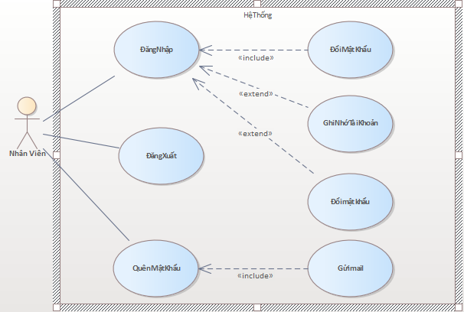

* Usecase Sử dụng hệ thống (Sau khi đăng nhập thành công):

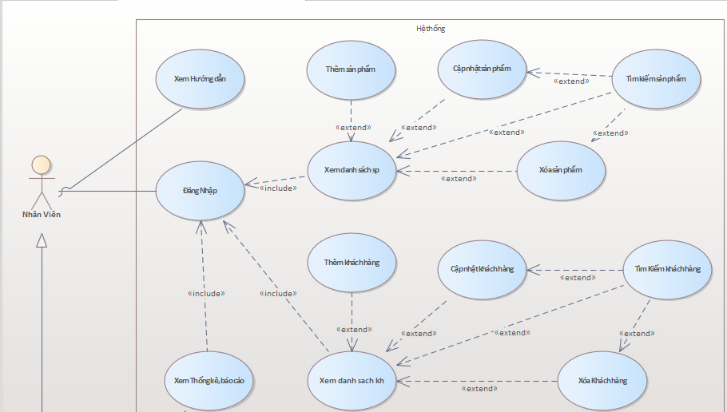

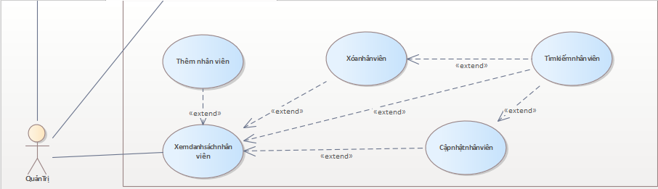

## Đặc tả yêu cầu hệ thống (SRS)

### Quản lý nhân viên

* **Mô tả chức năng:**

Đây là chức năng dùng để quản lý nhân viên, thông qua bảng này người dùng có thể thêm sửa hoặc xóa nhân viên, điều chỉnh trạng thái của mỗi nhân viên, xem danh sách và tìm kiếm nhân viên.

* **Dữ liệu liên quan:**

Thông tin của mỗi nhân viên gồm: mã nhân viên, họ và tên, mật khẩu đăng nhập, vai trò của nhân viên, tình trạng hoạt động (gồm quản trị và nhân viên bình thường)…..

* **Đối tượng sử dụng:**

Sau khi đăng nhập thì chỉ có quản trị mới có thể sử dụng chức năng này, nhân viên sẽ không thể truy cập vào mục nhân viên.

* **Các yêu cầu bảo mật**

Mật khẩu phải được mã hóa, xác nhận qua email….

### Quản lý khách hàng

* **Mô tả chức năng :**

Bảng này dùng để quản lý các đối tượng khách hang, người dùng có thể thêm, sửa xóa, xem danh sách và tìm kiếm khách hàng.

* **Dữ liệu liên quan:**

Thông tin của mỗi khách hàng gồm: số điện thoại, họ tên, địa chỉ, giới tính.

* **Đối tượng sử dụng:**

Sau khi đăng nhập nhân viên nào cũng có thể sử dụng chức năng này.

* **Các yêu cầu nghiệp vụ:**

Trên thông tin của khách hàng sẽ có mã của nhân viên phụ trách cho khách hàng đó.

### Quản lý hàng

* **Mô tả chức năng :**

Bao gồm thêm , cập nhật và xóa các sản phẩm, xem danh sách các sản phẩm,

* **Dữ liệu liên quan:**

Thông tin của mỗi sản phẩm bao gồm: mã hàng, tên hàng, số lượng, đơn giá bán, đơn giá nhập, hình ảnh, ghi chú, mã nhân viên.

* **Đối tượng sử dụng:**

Sau khi đăng nhập tất cả các nhân viên ở mọi vai trò đều có thể sử dụng form này.

* **Các yêu cầu nghiệp vụ:**

với mỗi sản phẩm sẽ có hình minh họa kèm theo, trên thông tin của sản phẩm sẽ có mã của nhân viên phụ trách cho sản phẩm đó.

### Quản lý tổng hợp – thống kê

* **Mô tả chức năng :**

Hiển thị các số liệu về hàng tồn kho , giá trị hàng nhập, số lượng khách hàng, hiển thị biểu đồ về hàng tồn kho, hàng có số lượng cao nhất, xem danh sách 2 bảng thống kê hàng tồn và số lượng hàng của từng nhân viên đã nhập

* **Dữ liệu liên quan:**

Bảng thống kê sẽ gồm có : số lượng tồn kho, tổng giá trị hàng nhập, tổng số lượng khách hàng, biểu đồ hiển thị trữ lượng các sản phẩm, bảng dữ liệu với số liệu chi tiết cho từng sản phẩm và bảng dữ liệu hàng nhập.

* **Đối tượng sử dụng:**

Sau khi đăng nhập chỉ vai trò quản trị mới có thể đều xem thông tin từ form thống kê này.

* **Các yêu cầu nghiệp vụ:**

Bảng có đầy đủ thông tin và thiết kế rõ ràng.

### Đăng nhập

* **Mô tả chức năng :**

Chức năng dùng để truy cập vào hệ thống thông qua email và mật khẩu đã được lưu và mã hóa trong cơ sở dữ liệu.

* **Dữ liệu liên quan:**

Thông tin dùng để đăng nhập bao gồm: email và mật khẩu

* **Đối tượng sử dụng:**

Tất cả các nhân viên.

* **Các yêu cầu nghiệp vụ:**

Mật khẩu và tài khoản sẽ được ghi nhớ cho những lần đăng nhập sau, khi người dùng tích vào ô ghi nhớ tôi

### Đổi mật khẩu

* **Mô tả chức năng :**

Đổi mật khẩu của nhân viên thông để cá nhân hóa các tài khoản, có 2 cách để đổi mật khẩu 1 là chức năng quên mật khẩu và 2 là sau khi đăng nhập nhân viên sẽ truy cập vào mục tài khoản để đổi mật khẩu.

* **Dữ liệu liên quan:**

Thông tin đổi mật khẩu sẽ bao gồm : email, mật khẩu cũ, mật khẩu mới

* **Đối tượng sử dụng:**

Tất cả nhân viên

* **Các yêu cầu nghiệp vụ:**

Mật khẩu được lưu vào vào cơ sở dữ liệu dưới dạng mã hóa.

## Sơ đồ triển khai và yêu cầu hệ thống

### Sơ đồ triển khai

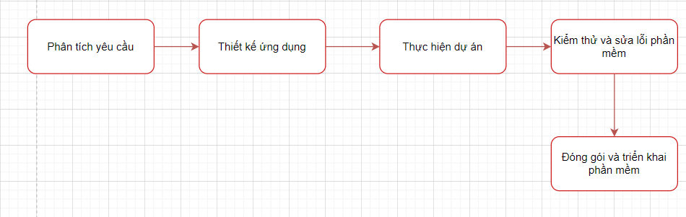

### Yêu cầu hệ thống

+ .Net framework 4.5+ .

+ Sql Server phiên bản 2019 + ..

+ Ngôn ngữ : C# .

+ Công nhệ ADO.NET.

# Thiết kế ứng dụng

## Mô hình công nghệ ứng dụng

Mô hình bao gồm:

* Cơ sở dữ liệu (Database) : lưu trữ các thông tin của các đối tượng, mỗi đối tượng sẽ tương ứng với mỗi bảng trong cơ sở dữ liệu.
* Tầng DAL (Data Acess layer) : là tầng đầu tiên, có nhiệm vụ tương tác với database bao gồm truy xuất dữ liệu, thêm, sửa và xóa dữ liệu trong database.
* Lớp BUS (Bussines Login Layer) : tầng xử lý nghiệp vụ trong chương trình có nhiệm vụ thực hiện và xử lý các nghiệp vụ, nhận thông tin từ lớp DAL và trả về cho lớp xử lý giao diện.
* Tầng DTO (Data Tranfer Object): Đây là tầng phụ dùng để lưu trữ các model có kiểu dữ liệu giống với các bảng nằm trong database, tầng này có chức năng hỗ trợ đóng gói dữ liệu và truyền tải dữ liệu.
* Tầng GUI (Graphical User Interface) : người dùng cuối sẽ tương tác trực tiếp với tầng này, đại diện cho cách thông tin được hiển thị và cách người dùng tương tác với ứng dụng.

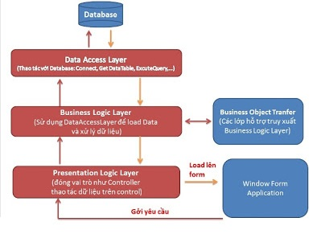

## Thực thể

### Sơ đồ quan hệ thực thể (ERD)*.*

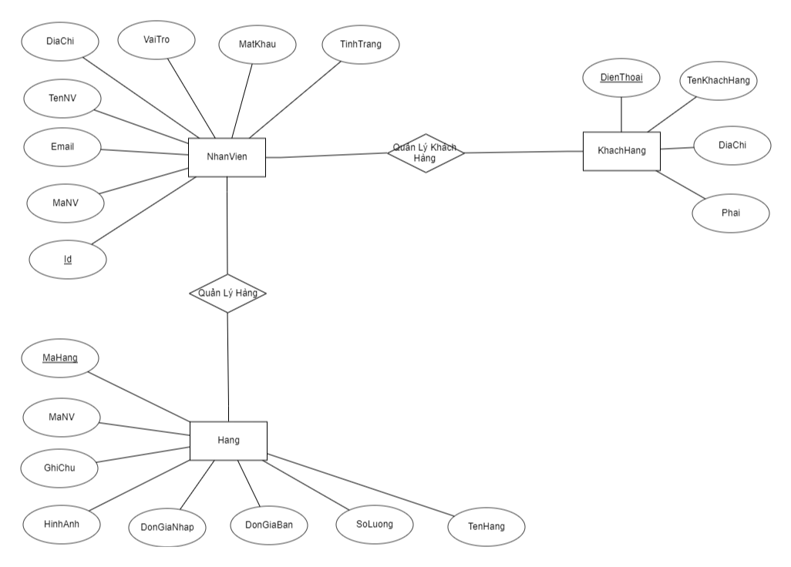

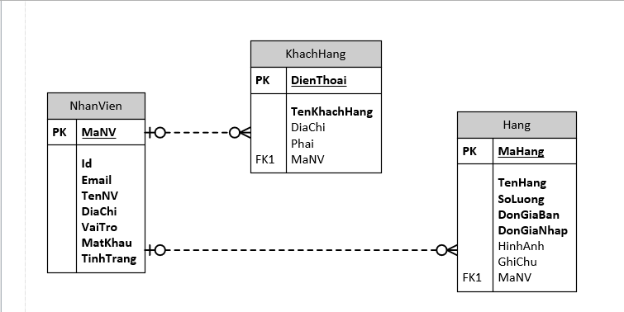

### Chi tiết thực thể

* *Thiết kế chi tiết thực thể có nghĩa là thiết kế các thuộc tính cần thiết cho mỗi thực thể (căn cứ vào phần dữ liệu liên quan của SRS).*

#### Thực thể Nhân viên

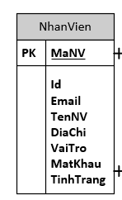

|  |  |  |
| --- | --- | --- |
| **Thuộc tính** | **Kiểu dữ liệu** | **Mô tả** |
| Id | Int Identity (1,1) | Số thứ tự nhân viên |
| MaNV | Varchar(20) | Khóa chính , Mã nhân viên |
| Email | Varchar(50) | Email nhân viên. |
| TenNV | Nvarchar(50) | Họ và tên nhân viên |
| DiaChi | Nvarchar(100) |  |
| VaiTro | TinyInt | Vai trò gồm quản trị và nhân viên bình thường (1 sẽ là nhân viên và 2 là quản trị) |
| TinhTrang | Int | Để biết được nhân viên còn hoạt động trong công ty hay không |
| MatKhau | Varbinary(64) | Mật khẩu |

#### Thực thể khách hàng

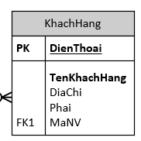

|  |  |  |
| --- | --- | --- |
| **Thuộc Tính** | **Kiểu Dữ Liệu** | **Mô Tả** |
| DienThoai | Varchar(15) | Số điện thoại khách hàng |
| TenKhachHang | Nvarchar(50) | Tên khách hàng |
| DiaChi | Nvarchar(50) | Địa chỉ khách hàng |
| Phai | Nvarchar(5) | Giới tính |
| MaNV | Varchar(20) | Khóa ngoại , mã nhân viên |

#### Thực thể hàng

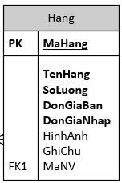

|  |  |  |
| --- | --- | --- |
| **Thuộc Tính** | **Kiểu Dữ Liệu** | **Mô Tả** |
| MaHang | Varchar(20) | Khóa chính ,Mã hàng |
| TenHang | Nvarchar(50) | Tên sản phẩm |
| SoLuong | Int | Số lượng sản phẩm |
| DonGiaBan | Float | Đơn giá bán |
| DonGiaNhap | Float | Đơn giá nhập |
| HinhAnh | Varchar(400) | Hình ảnh |
| MaNV | Varchar(20) | Khóa ngoại, mã nhân viên |

## Giao diện

### Sơ đồ tổ chức giao diện

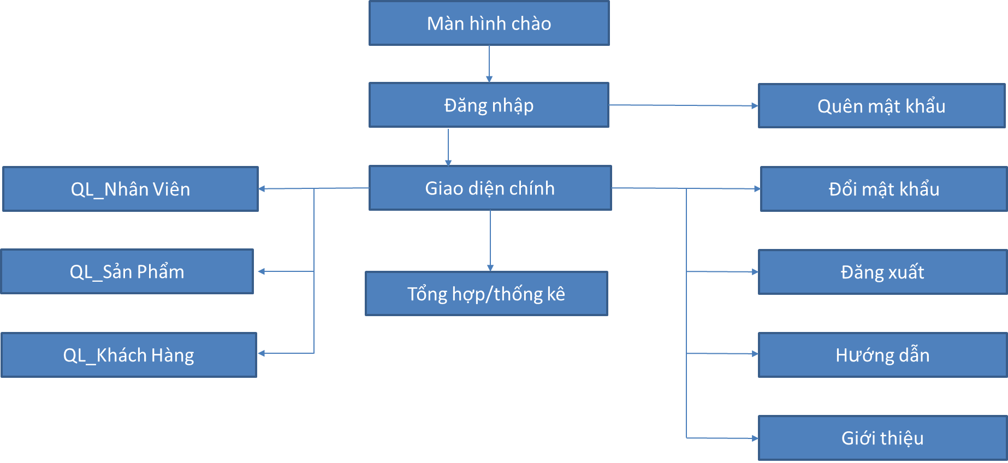

### Giao diện cửa sổ chính

**Giao diện:**

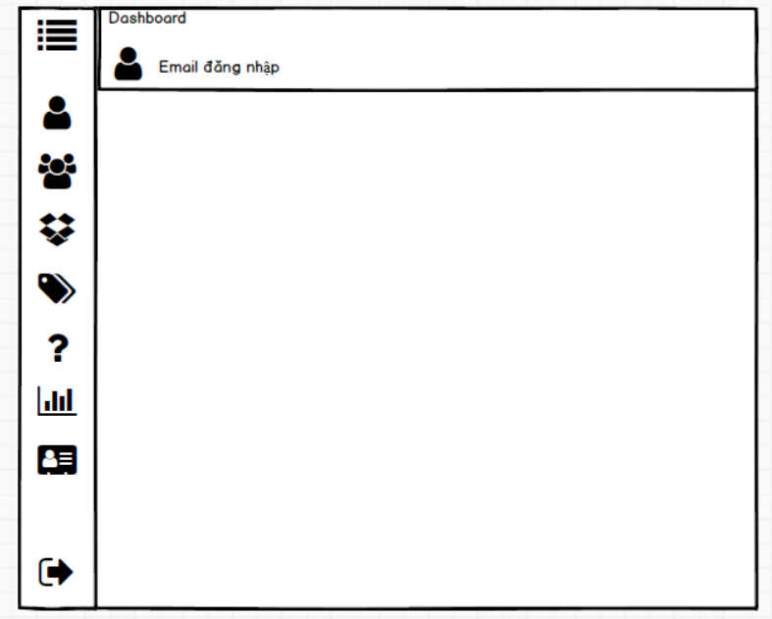

**Mô tả hoạt động**

|  |  |  |  |
| --- | --- | --- | --- |
| **TT** | **Điều khiển** | **Sự kiện** | **Mô tả hoạt động** |
| 1 | Cửa sổ | Load | disable các button. |
| 2 | PanelMenu và ButtonMenu | Click | Thu và mở rộng chiều menu để xem các button bên trong |
| 3 | [Đăng Nhập] | Click | Mở giao diện đăng nhập |
| 4 | [Nhân Viên] | Click | Mở giao diện form nhân viên |
| 5 | [Sản Phẩm] | Click | Mở giao diện form sản phẩm |
| 6 | [Khách Hàng] | Click | Mở giao diện form khách hàng |
| 7 | [Hướng dẫn] | Click | Mở file.pdf hướng sử dụng phần mềm |
| 8 | [Thống Kê] | Click | Mở Form thống kê. |
| 9 | [Đăng Xuất] | Click | Enable sau khi đã đăng nhập, dùng để đăng xuất khỏi hệ thống. |

### Giao diện chức năng

#### Cửa sổ quản lý nhân viên

**Giao diện**

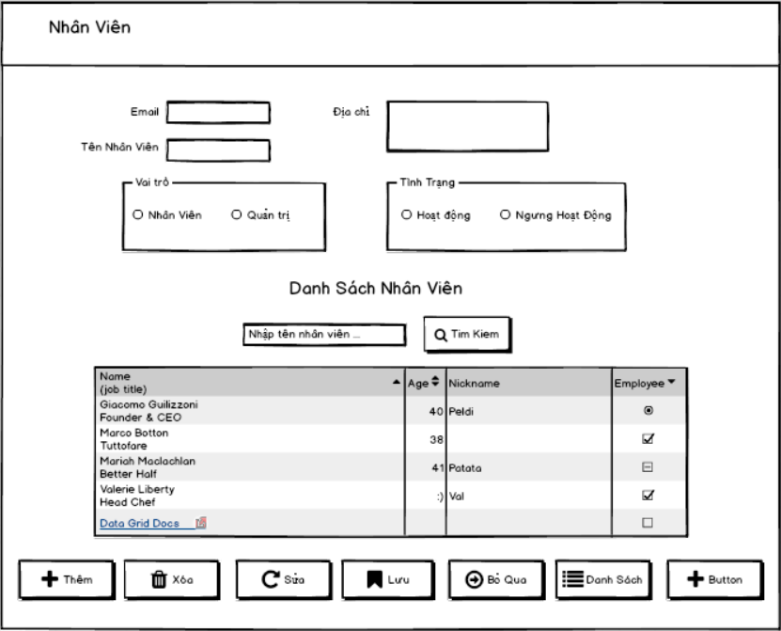

**Mô tả hoạt động**

|  |  |  |  |
| --- | --- | --- | --- |
| **TT** | **Điều khiển** | **Sự kiện** | **Mô tả hoạt động** |
| 1 | Cửa sổ | Initialize | Hiển thị tất cả nhân viên lên bảng |
| 2 | [Thêm] | Click | Kích hoạt trạng thái cho nhập dữ liệu vào các điều kiển |
| 3 | [Lưu] |  | Validation, Thêm vào CSDL một nhân viên mới với dữ liệu nhập từ form |
| 4 | [Sửa] | Click | Validation, Cập nhật thông tin nhân viên đang xem trên form vào CSDL |
| 4 | [Xóa] | Click | Xóa nhân viên có mã đang xem trên form |
| 5 | [Bỏ Qua] | Click | Xóa trắng form |
| 6 | [Danh sách] | Click | Hiển thị thông tin của toàn bộ nhân |
| 7 | [Đóng] | Click | Đòng form |

#### Cửa sổ quản lý KhachHang

**Giao diện:**

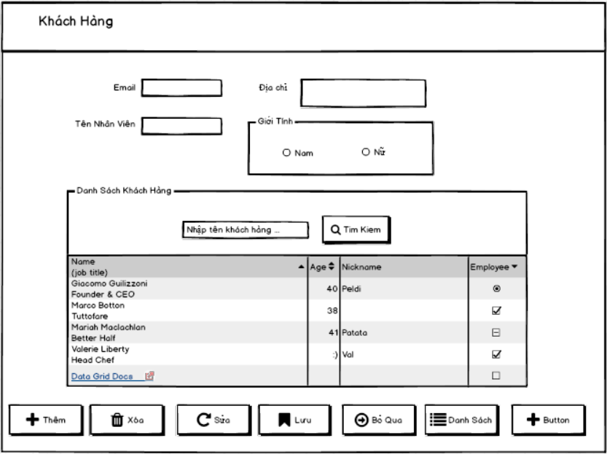

|  |  |  |  |
| --- | --- | --- | --- |
| **TT** | **Điều khiển** | **Sự kiện** | **Mô tả hoạt động** |
| 1 | Cửa sổ | Initialize | Hiển thị tất cả khách hàng lên bảng |
| 2 | [Thêm] | Click | Kích hoạt trạng thái cho nhập dữ liệu vào các điều kiển |
| 3 | [Lưu] |  | Validation, Thêm vào CSDL một khách hàng mới với dữ liệu nhập từ form |
| 4 | [Sửa] | Click | Validation, Cập nhật thông tin khách hàng đang xem trên form vào CSDL |
| 4 | [Xóa] | Click | Xóa khách hàng có mã đang xem trên form |
| 5 | [Bỏ Qua] | Click | Xóa trắng form |
| 6 | [Danh sách] | Click | Hiển thị thông tin của toàn bộ khách hàng |
| 7 | [Đóng] | Click | Đòng form |

**Mô tả hoạt động:**

**Giao diện:**

#### Cửa sổ quản lý Hang

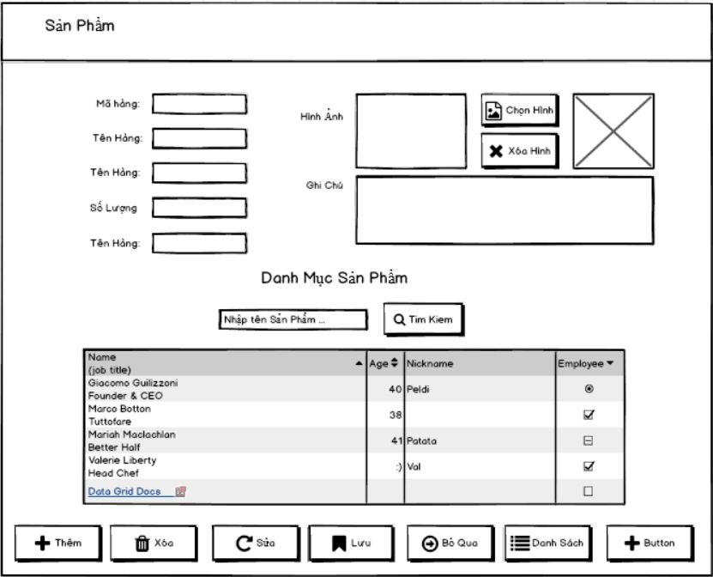

**Mô tả hoạt động:**

|  |  |  |  |
| --- | --- | --- | --- |
| **TT** | **Điều khiển** | **Sự kiện** | **Mô tả hoạt động** |
| 1 | Cửa sổ | Initialize | Hiển thị tất cả sản phẩm lên bảng |
| 2 | [Thêm] | Click | Kích hoạt trạng thái cho nhập dữ liệu vào các điều kiển |
| 3 | [Lưu] |  | Validation, Thêm vào CSDL một sản phẩm mới với dữ liệu nhập từ form |
| 4 | [Sửa] | Click | Validation, Cập nhật thông tin sản phẩm đang xem trên form vào CSDL |
| 4 | [Xóa] | Click | Xóa sản phẩm có mã đang xem trên form |
| 5 | [Bỏ Qua] | Click | Xóa trắng form |
| 6 | [Danh sách] | Click | Hiển thị thông tin của toàn bộ sản phẩm |
| 7 | [Đóng] | Click | Đòng form |

#### Cửa sổ đăng nhập

**Giao diện**

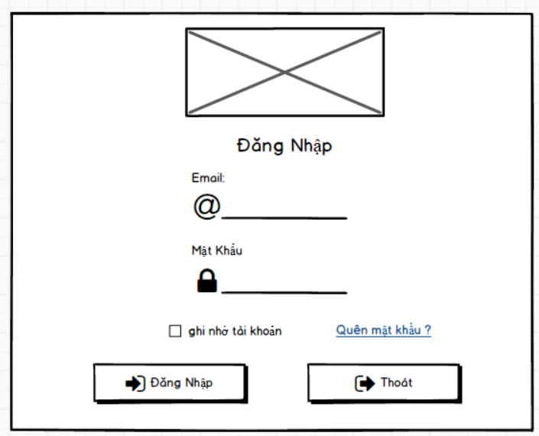

**Mô tả hoạt động**

|  |  |  |  |
| --- | --- | --- | --- |
| **TT** | **Điều khiển** | **Sự kiện** | **Mô tả hoạt động** |
| 1 | [Đăng Nhập] | Click | Kiểm tra tài thông tin đăng nhập và đăng nhập vào chương trình |
| 2 | [Thoát] | Click | Hiển thị thông báo xác nhận trước khi thoát, nếu có => thoát chương trìn . |

#### Cửa sổ đổi mật khẩu

**Giao diện:**

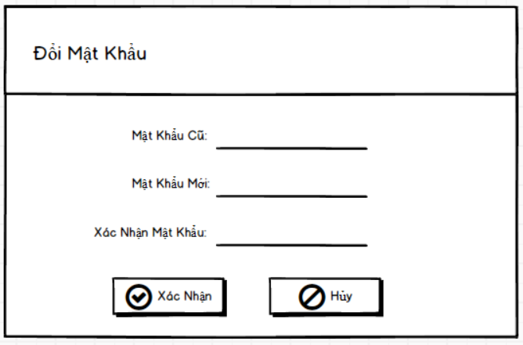

**Mô tả hoạt động:**

|  |  |  |  |
| --- | --- | --- | --- |
| **TT** | **Điều khiển** | **Sự kiện** | **Mô tả hoạt động** |
| 1 | Cửa sổ | Initialize | truyền vào Email của nhân viên đang đăng nh |
| 2 | [Xác Nhận] | Click | Xác nhận đổi mật khẩu |
| 2 | [hủy] | CLick | Thoát khỏi giao diện đổi mật khẩu |

# Thực hiện dự án

## Tạo giao diện winform

### Cửa sổ chính

**Giao diện**

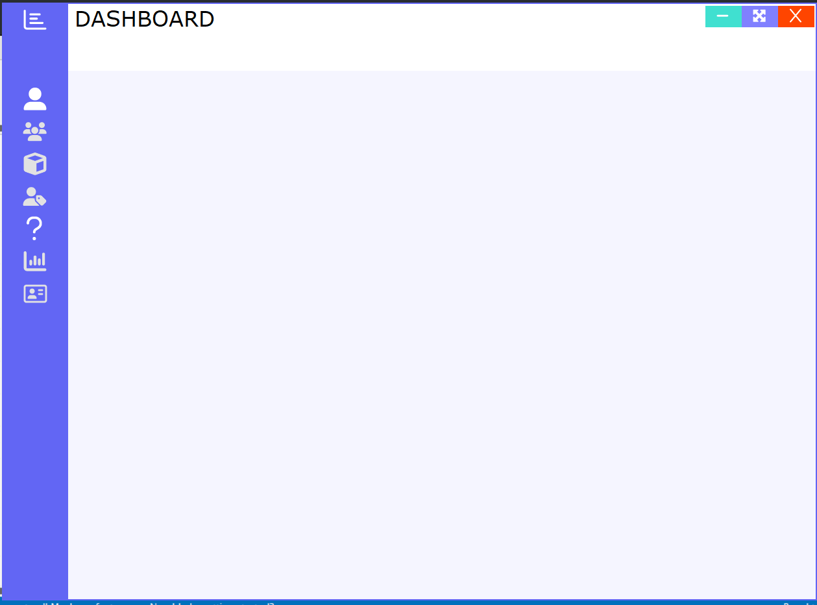

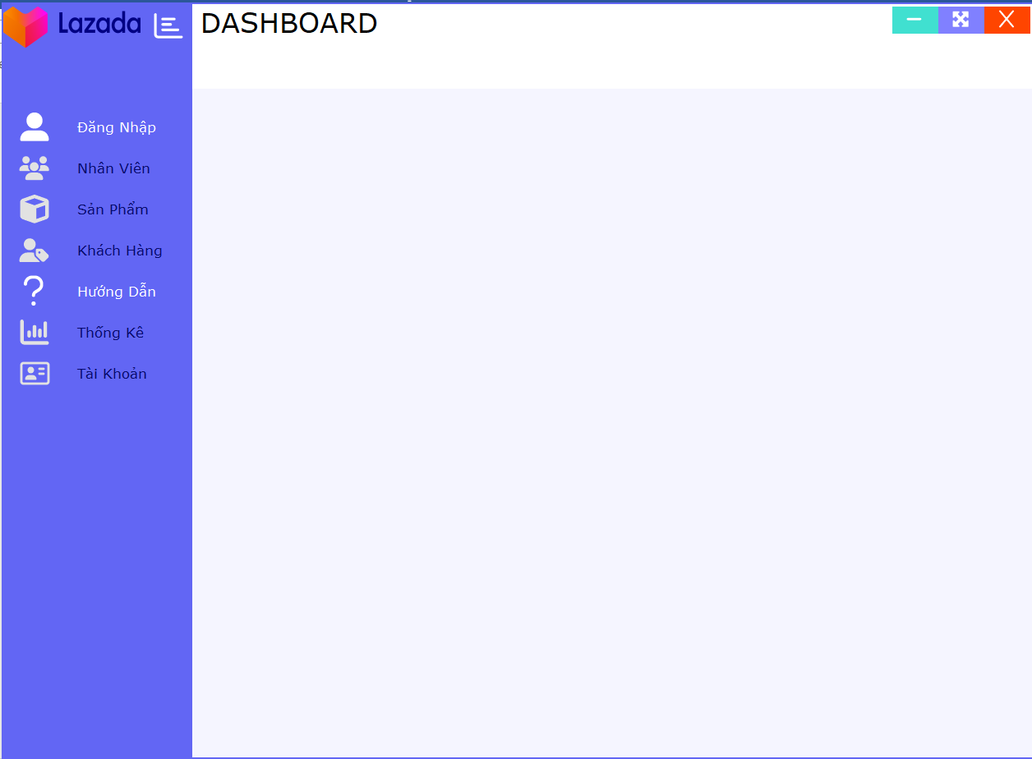

**Đặt tên các điều khiển**

|  |  |  |  |
| --- | --- | --- | --- |
| **TT** | **Điều khiển** | **Tên** | **Giá trị** |
| 1 | Form | name | FrmMain |
|  |  | text | Dashboard |
|  |  | Icon | store_icon-icons.com_54371.ico |
| 2 | Panel | name | PanelMenu |
| 2.1 | iconbutton_DangNhap | name | ibtndangnhap |
| 2.2 | iconbutton_Nhanvien | name | ibtndangnhap |
| 2.3 | iconbutton_Sanpham | name | ibtndangnhap |
| 2.4 | iconbutton_khachhang | Name | ibtnkhachhang |
| 2.5 | iconbutton_huongdan | name | ibtnhuongdan |
| 2.6 | iconbutton_thongke | name | ibtnthongke |
| 2.7 | iconbutton_taikhoan | name | ibtntaikhoan |
| 2.8 | iconbutton_dangxuat | name | ibtndangxuat |

### Các cửa sổ quản lý

#### Cửa sổ quản lý nhân viên (NhanVien)

**Giao diện**

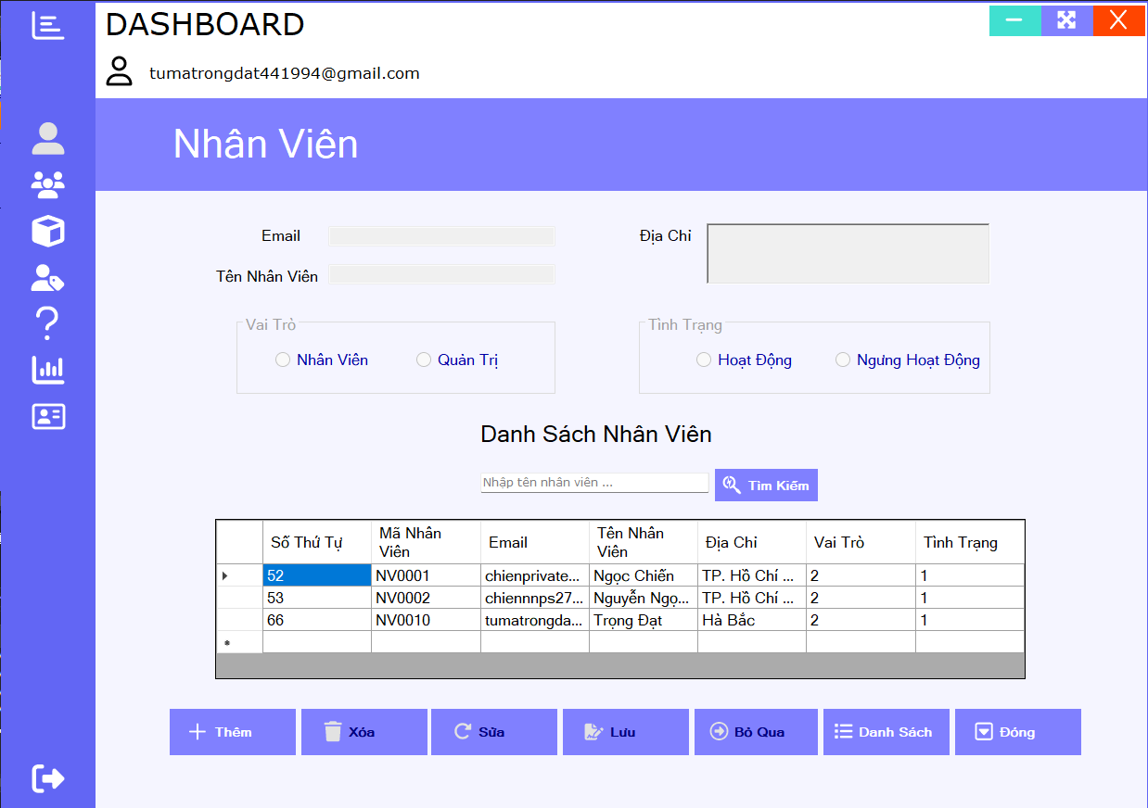

**Đặt tên các điều khiển**

|  |  |  |  |  |
| --- | --- | --- | --- | --- |
| **TT** | **Điều khiển** | **Giá trị Name** | **Giá trị text** | **image/logo** |
| 1 | form | frm_NhanVien |  |  |
| 2 | textbox | txtemail |  |  |
|  | … | txttennhanvien |  |  |
|  | … | txttimkiem | nhập tên nhân viên |  |
| 3 | Iconbutton | btnthem | thêm | Add |
|  |  | btnxoa | xóa | trash |
|  |  | btnsua | sửa | rotateforward |
|  |  | btnluu | lưu | filesignature |
|  |  | btnboqua | bỏ qua | ArrowAltCircleRight |
|  |  | btndanhsach | danh sách | list |
|  |  | btndong | đóng | SquareCaretDown |
|  |  | btntimkiem | tìm kiếm | Searchengin |
| 4 | RadioButton | rdoNhanVien |  |  |
|  |  | rdoQuanTri |  |  |
|  |  | rdoHoatDong |  |  |
|  |  | rdoNgungHoatDong |  |  |
| 5 | DataGridView | dtviewDanhSachNhanVien |  |  |

#### Cửa sổ quản lý khách hàng

**Giao diện**

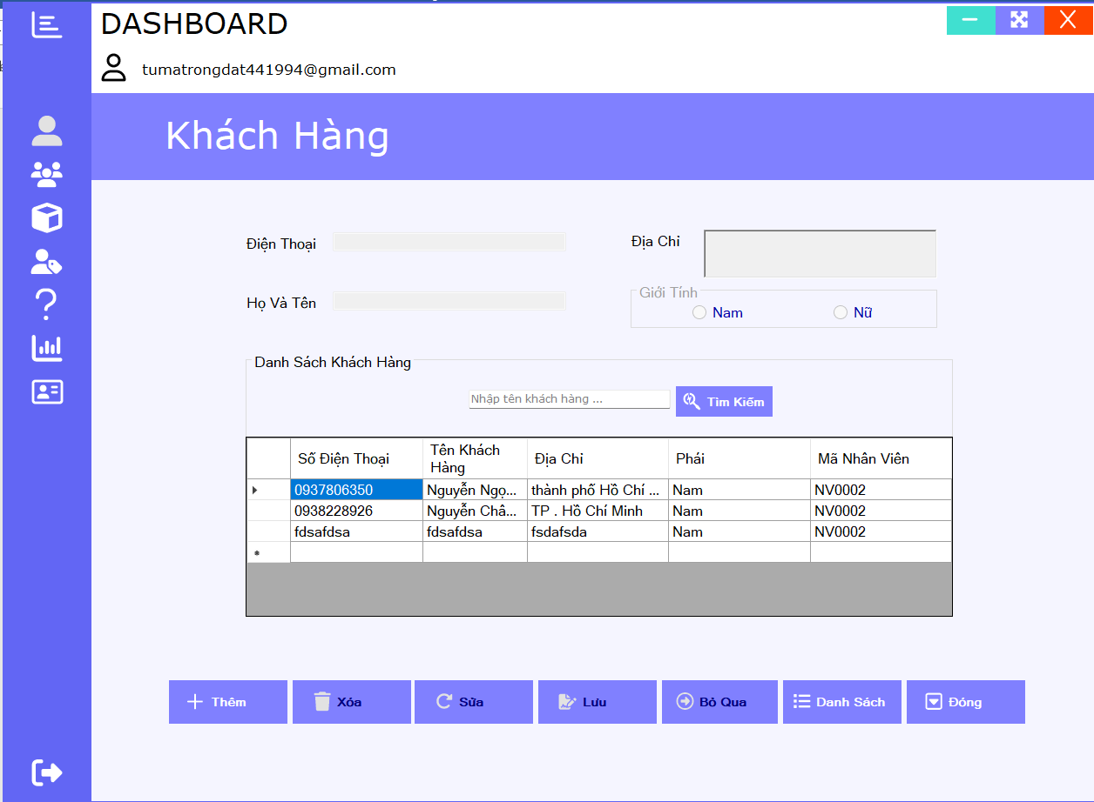

**Đặt tên các điều khiển**

|  |  |  |  |  |
| --- | --- | --- | --- | --- |
| **TT** | **Điều khiển** | **Giá trị Name** | **Giá trị text** | **image/logo** |
| 1 | Form | Frm_KhachHang |  |  |
| 2 | Textbox | txtDienThoai |  |  |
|  | … | txtTenKhachHang |  |  |
|  | … | txtTimKiem | nhập tên khách hàng |  |
| 3 | RichTextbox | rtxtDiaChi |  |  |
| 4 | Iconbutton | btnthem | thêm | Add |
|  |  | btnxoa | xóa | trash |
|  |  | btnsua | sửa | rotateforward |
|  |  | btnluu | lưu | filesignature |
|  |  | btnboqua | bỏ qua | ArrowAltCircleRight |
|  |  | btndanhsach | danh sách | list |
|  |  | btndong | đóng | SquareCaretDown |
|  |  | btntimkiem | tìm kiếm | Searchengin |
| 6 | DataGridView | dtviewDanhSachKhachHang |  |  |
| 7 | RadioButton | rdoNam |  |  |
|  |  | rdoNu |  |  |

#### Cửa sổ quản lý hàng

**Giao diện**

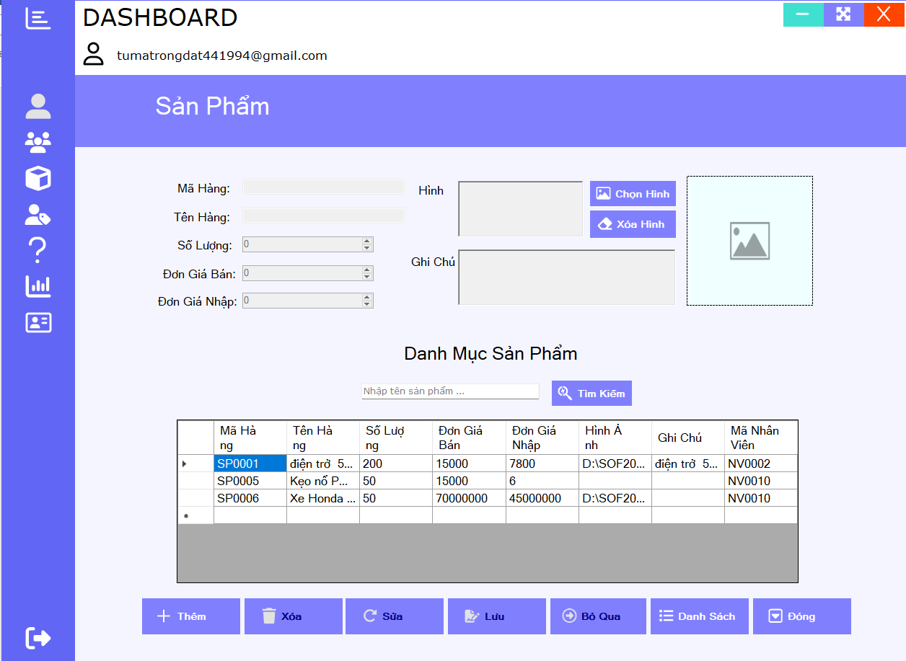

**Đặt tên các điều khiển**

|  |  |  |  |  |
| --- | --- | --- | --- | --- |
| **TT** | **Điều khiển** | **Giá trị Name** | **Giá trị text** | **image/logo** |
| 1 | Form | Frm_sanpham |  |  |
| 2 | Textbox | txtMaHang |  |  |
|  | … | txttenhang |  |  |
|  | … | txttimkiem | nhập tên sanpham |  |
| 3 | RichTextbox | rtxthinh |  |  |
|  |  | rtxtghichu |  |  |
| 4 | Iconbutton | ibtnthem | thêm | Add |
|  |  | ibtnxoa | xóa | trash |
|  |  | ibtnsua | sửa | rotateforward |
|  |  | ibtnluu | lưu | filesignature |
|  |  | ibtnboqua | bỏ qua | ArrowAltCircleRight |
|  |  | ibtndanhsach | danh sách | list |
|  |  | ibtndong | đóng | SquareCaretDown |
|  |  | ibtntimkiem | tìm kiếm | Searchengin |
|  |  | ibtnchonhinh |  | image |
|  |  | ibtnxoahinh |  | erase |
| 6 | DataGridView | dtviewDanhmucsanpham |  |  |
| 7 | RadioButton | rdoNam |  |  |
|  |  | rdoNu |  |  |

#### Cửa sổ đổi mật khẩu

**Giao diện**

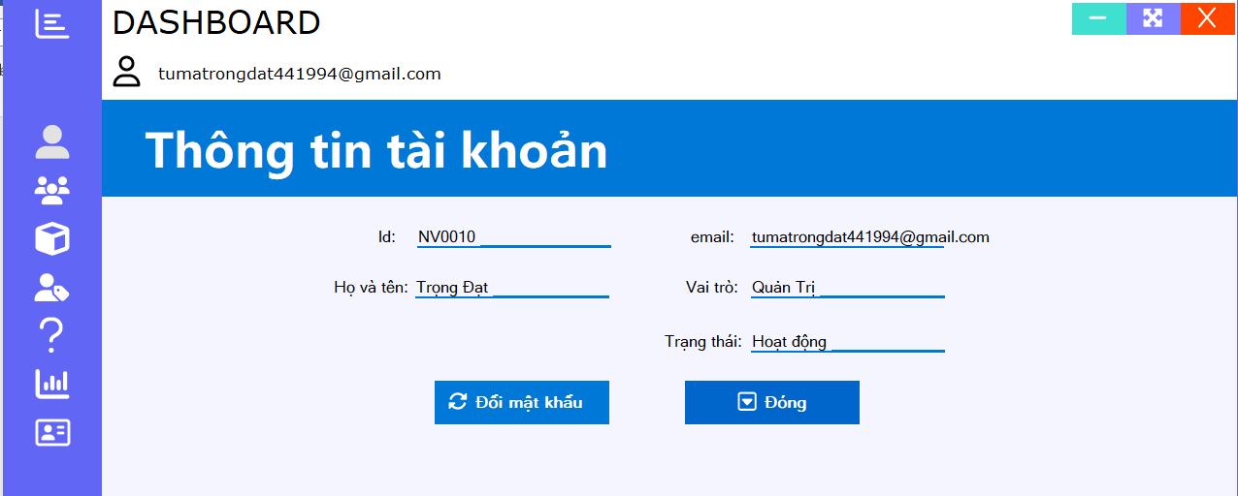

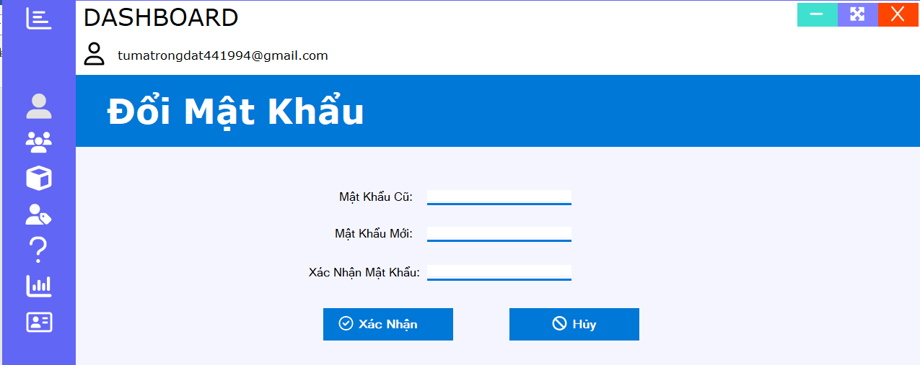

**Đặt tên các điều khiển**

|  |  |  |  |  |
| --- | --- | --- | --- | --- |
| **TT** | **Điều khiển** | **Giá trị Name** | **Giá trị text** | **image/logo** |
| 1 | Form | Frm_TaiKhoan |  |  |
| 2 | panel | paneltaikhoan |  |  |
|  |  | paneldoimatkhau |  |  |
| 3 | Textbox | txtid | {mã nhân viên} |  |
|  | … | txthoten | {tên nhân viên} |  |
|  |  | txtemail | {email nhân viên} |  |
|  |  | txtvaitro | {vai trò} |  |
|  |  | txttinhtrang | {tình trạng} |  |
|  |  | txtmatkhaucu |  |  |
|  |  | txtmatkhaumoi |  |  |
|  |  | txtxacnhanmatkhau |  |  |
| 4 | iconbutton | ibtndoimatkhau |  | rotate |
|  |  | ibtndong |  | SquareCaretDown |
|  |  | ibtnxacnhan |  | checkcircle |
|  |  | ibtnhuy |  | cancel |

## Tạo CSDL với SQL Server

### Sơ đồ quan hệ

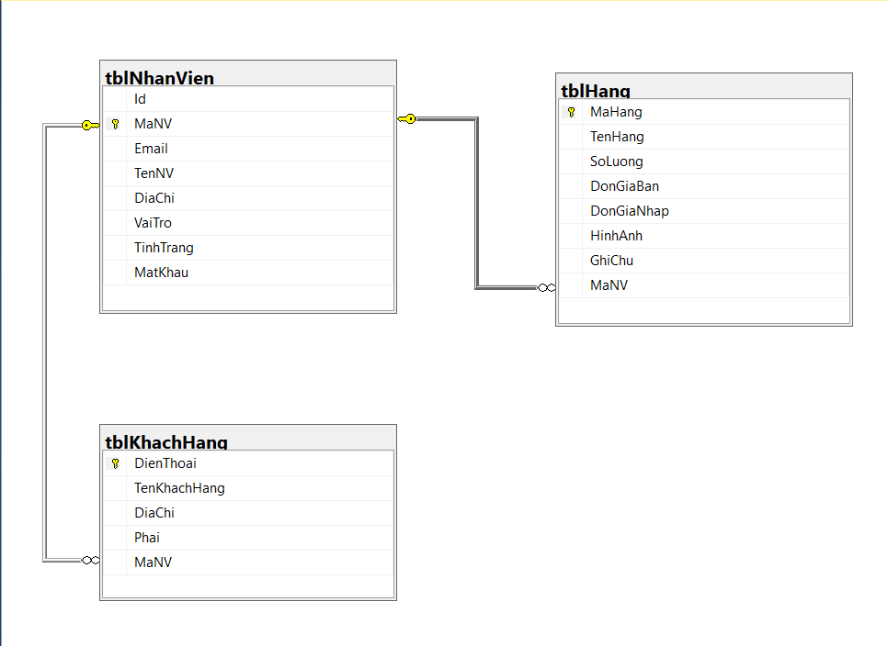

### Chi tiết các bảng

#### Bảng NhanVien

**Cấu trúc bảng**

|  |  |  |  |
| --- | --- | --- | --- |
| **Tên cột** | **Kiểu dữ liệu** | **Ràng buộc** | **Mô tả** |
| Id | int | identity( 1, 1) | số thứ tự nhân viên, tự động tăng |
| MaNV | NVARCHAR(20) | PK, NOT NULL | Mã nhân viên |
| Email | VARCHAR(50) | NOT NULL | Email nhân viên, dùng để đăng nhập |
| HoTen | NVARCHAR(50) | NOT NULL | Họ và tên |
| VaiTro | Tinyint | DEFAULT 1 | 2 là quản trị, 1 là nhân viên |
| TinhTrang | Tinyint | DEFAULT 1 | 1 Là hoạt động, 2 là ngưng hoạt động |
| MatKhau | VARBINARY(64) | DEFAULT ‘abc123’ | Mật khẩu được lưu dưới dạng bit và mã hóa bằng md5 |

**Mã lệnh tạo bảng**

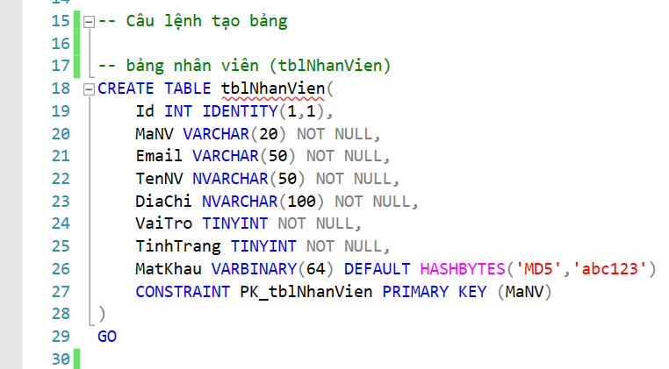

#### Bảng KhachHang

**Cấu trúc bảng**

|  |  |  |  |
| --- | --- | --- | --- |
| **Tên cột** | **Kiểu dữ liệu** | **Ràng buộc** | **Mô tả** |
| DienThoai | VARCHAR(15) | PK, NOTNULL | Số điện thoại của khách hàng |
| TenKhachHang | NVARCHAR(50) | NOT NULL | Tên khách hàng |
| DiaChi | NVARCHAR(50) | NOT NULL | Địa chỉ |
| Phai | NVARCHAR(5) | NOT NULL | Phái hoặc giới tính |
| MaNV | VARCHAR(20) | FK | Khóa ngoại, tham chiếu đến bảng nhân viên |

**Mã lệnh tạo bảng**

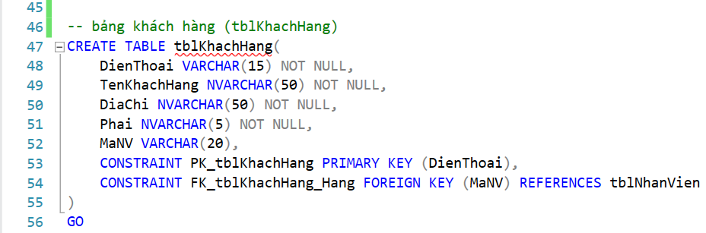

#### Bảng Hang

**Cấu trúc bảng**

|  |  |  |  |
| --- | --- | --- | --- |
| **Tên cột** | **Kiểu dữ liệu** | **Ràng buộc** | **Mô tả** |
| MaHang | VARCHAR(20) | PK, NOT NULL | Mã sản phẩm |
| TenHang | NVARCHAR(50) | NOT NULL | Tên sản phẩm |
| SoLuong | INT | NOT NULL | Số lượng |
| DonGiaBan | FLOAT | NOT NULL | Đơn giá bán |
| DonGiaNhap | FLOAT | NOT NULL | Đơn giá nhập |
| HinhAnh | VARCHAR(400) |  | Hình ảnh |
| GhiChu | NVARCHAR(100) |  | Ghi chú |
| MaNV | VARCHAR(20) | FK | Khóa ngoại mã nhân viên tham chiếu đến bảng nhân viên |

**Mã lệnh tạo bảng**

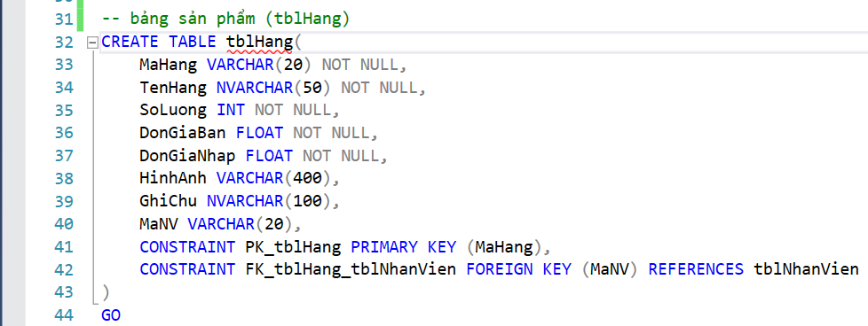

### Thủ tục lưu

#### Sp_DangNhap

|  |  |
| --- | --- |
| **Mã nguồn** |  |
| **Mô tả** | Proc này được sử dụng xác minh đăng nhập nếu có nhân viên này tồn tại trong csdl thì trả về 1 ngược lại là 0 |
| **Tham số** | @email, @matkhau |
| **Kết quả** | nếu email và mật khẩu trùng khớp với email và mật khẩu được lưu trong csdl thì được phép đăng nhập nếu không thì không thể đăng nhập |

#### Sp_QuenMatKhau

|  |  |
| --- | --- |
| **Mã nguồn** |  |
| **Mô tả** | Proc này được sử dụng đổi mật khẩu hiện tại của nhân viên thành 1 chuỗi ngẫu nhiên khi nhân viên quên mật khẩu. |
| **Tham số** | @email, @matkhaumoi |
| **Kết quả** | Đổi mật khẩu cũ sang mật khẩu mới là 1 chuỗi ngẫu nhiên, và mật khẩu sẽ được gửi qua email. |

#### Sp_DoiMatKhau

|  |  |
| --- | --- |
| **Mã nguồn** |  |
| **Mô tả** | Proc này được sử dụng đổi mật khẩu hiện tại của nhân viên thành mật khẩu mới được nhập bởi nhân viên |
| **Tham số** | @email, @matkhaucu, @matkhaumoi |
| **Kết quả** | Đổi mật khẩu cũ thành mật khẩu mới, mã hóa sao đó lưu vào csdl dưới dạng md5. |

#### Sp_DanhSachNhanVien

|  |  |
| --- | --- |
| **Mã nguồn** |  |
| **Mô tả** | Proc này được sử dụng đổi lấy danh sách nhân viên hiện tại được lưu trong csdl |
| **Tham số** |  |
| **Kết quả** | Trả về danh sách các nhân viên |

#### Sp_VaiTroNhanVien

|  |  |
| --- | --- |
| **Mã nguồn** |  |
| **Mô tả** | Proc này được sử dụng truy vấn vai trò hiện tại của một nhân viên là nhân viên hay quản trị |
| **Tham số** | @email |
| **Kết quả** | Trả về vai trò của nhân viên có email là tham số @email đã được truyền vào. |

#### Sp_TinhTrangNhanVien

|  |  |
| --- | --- |
| **Mã nguồn** |  |
| **Mô tả** | Proc này được sử dụng truy vấn tình trạng hiện tại của một nhân viên để biết nhân viên đó còn đang hoạt động hay không |
| **Tham số** | @email |
| **Kết quả** | Trả về tình trạng của nhân viên có email là tham số @email đã được truyền vào. |

#### Sp_ThemNhanVien

|  |  |
| --- | --- |
| **Mã nguồn** |  |
| **Mô tả** | Proc này được sử dụng thêm nhân viên vào bảng nhân viên |
| **Tham số** | @email |
| **Kết quả** | Nếu thêm nhân viên thành công sẽ trả về thông báo “Thêm nhân viên thành công”, ngược lại trả về “Thêm không thành công, Email đã tồn tại”. |

#### Sp_XoaNhanVien

|  |  |
| --- | --- |
| **Mã nguồn** |  |
| **Mô tả** | Proc này được sử dụng xóa nhân viên theo địa chỉ email được truyền vào |
| **Tham số** | @email |
| **Kết quả** | Nếu xóa nhân viên thành công sẽ trả về thông báo “Xóa thành công”, ngược lại nếu nhân viên này không tồn tại trả về “Xóa không thành công, không có nhân viên này”. |

#### Sp_CapNhatNhanVien

|  |  |
| --- | --- |
| **Mã nguồn** |  |
| **Mô tả** | Proc này được sử dụng cập nhật nhân viên nếu nhân viên đó có tồn tại trong cơ sở dữ liệu |
| **Tham số** | @email, @tennv, @diachi, @vaitro, @tinhtrang |
| **Kết quả** | Nếu cập nhật thành công proc sẽ trả về thông báo “cập nhật thành công”, ngược lại trả về “Không thể cập nhật, nhân viên không tồn tại”. |

#### Sp_TimKiemNhanVien

|  |  |
| --- | --- |
| **Mã nguồn** |  |
| **Mô tả** | Proc này được sử dụng tìm kiếm theo tên nhân viên đã truyền vào tên không cần phải chính xác hoàn toàn, có thể nhập tên gần giống với tên nhân viên cần tìm |
| **Tham số** | @tennv |
| **Kết quả** | Trả về 1 bảng dữ liệu thông tin nhân viên có tên giống với tên đã nhập |

#### Sp_ThemSanPham

|  |  |
| --- | --- |
| **Mã nguồn** |  |
| **Mô tả** | Proc này được sử dụng thêm sản phẩm (hàng) vào bảng tblHang thông qua các tham số được truyền vào |
| **Tham số** | @mahang, @tenhang, @soluong, @dgb (đơn giá bán), @dgn (đơn giá nhập), @hinhanh, @ghichu, @manv |
| **Kết quả** | Thêm vào 1 hàng mới trong bảng tblHang |

#### Sp_XoaSanPham

|  |  |
| --- | --- |
| **Mã nguồn** |  |
| **Mô tả** | Proc này được sử dụng xóa sản phẩm theo mã sản phẩm được truyền vào |
| **Tham số** | @mahang |
| **Kết quả** | Xóa 1 sản phẩm trong bảng tblHang the mã sản phẩm |

#### Sp_CapNhatSanPham

|  |  |
| --- | --- |
| **Mã nguồn** |  |
| **Mô tả** | Proc này được sử dụng cập nhật sản phẩm thông qua các thông số được truyền vào |
| **Tham số** | @mahang, @tenhang, @soluong, @dgb(đơn giá bán), @dgn (đơn giá nhập), @hinhanh, @ghichu, @manv |
| **Kết quả** | Cập nhập 1 sản phẩm thông qua tham số được truyền vào theo mã sản phẩm (@mahang) |

#### Sp_TimKiemSanPham

|  |  |
| --- | --- |
| **Mã nguồn** |  |
| **Mô tả** | Proc này được sử dụng tìm kiếm sản phẩm theo tên sản phẩm được truyền vào thông qua tham số @tensp |
| **Tham số** | @tensp |
| **Kết quả** | Trả về 1 bảng danh sách các sản phẩm có tên giống với tên sản phẩm đã nhập |

#### Sp_ThemKhachHang

|  |  |
| --- | --- |
| **Mã nguồn** |  |
| **Mô tả** | Proc này được sử dụng thêm khách hàng tham số được truyền vào, có kiểm tra số điện thoại nếu số điện thoại có tồn tại thì không thể thêm, ngược lại thông tin sẽ được them vào csdl |
| **Tham số** | @dienthoai, @tenkhachhang, @diachi, @phai, @manv |
| **Kết quả** | nếu số điện thoại có tồn tại thì không thể thêm, ngược lại thông tin sẽ được them vào csdl |

#### Sp_XoaKhachHang

|  |  |
| --- | --- |
| **Mã nguồn** |  |
| **Mô tả** | Proc này được sử dụng xóa khách hàng thông qua số điện thoại của khách hàng đó |
| **Tham số** | @dienthoai |
| **Kết quả** | nếu số điện thoại có tồn tại thì xóa, ngược lại thông báo “khách hàng này chưa được đăng ký” |

#### Sp_CapNhatKhachHang

|  |  |
| --- | --- |
| **Mã nguồn** |  |
| **Mô tả** | Proc này được sử dụng khách hàng thông qua các tham số được truyền vào, có kiểm tra tồn tại của khóa chính, nếu điện thoại có tồn tại sẽ tiến hành cập nhật, ngược lại thông báo “khách hàng không có trong danh sách”. |
| **Tham số** | @dienthoai, @tenkhachhang, @diachi ,@phai, @manv |
| **Kết quả** | nếu số điện thoại có tồn tại sẽ tiến hành cập nhật, ngược lại thông báo “khách hàng không có trong danh sách”. |

#### Sp_TimKiemSanPham

|  |  |
| --- | --- |
| **Mã nguồn** |  |
| **Mô tả** | Proc này được sử dụng tìm kiếm khách hàng theo tên khách hàng. |
| **Tham số** | @tenkhachhang |
| **Kết quả** | Trả về 1 bảng danh sách các khách hàng có tên giống hoặc gần giống tên đã nhập |

#### Sp_TongTonKho

|  |  |
| --- | --- |
| **Mã nguồn** |  |
| **Mô tả** | Proc này được sử dụng tính tổng số lượng hàng tồn trong kho |
| **Tham số** |  |
| **Kết quả** | Trả về giá tri số nguyền là tông số lượng hàng tồn kho |

#### Sp_SoLuongKhachHang

|  |  |
| --- | --- |
| **Mã nguồn** |  |
| **Mô tả** | Proc này được sử dụng tính tổng số lượng khách hàng |
| **Tham số** |  |
| **Kết quả** | Trả về giá tri số nguyền là tông số lượng khách hàng |

#### Sp_SanPhamNhapKho

|  |  |
| --- | --- |
| **Mã nguồn** |  |
| **Mô tả** | Proc này được sử dụng để xem nhân viên phụ trách cho từng sản phẩm mà họ đã nhập, số lượng sản phẩm mà từng nhân viên đã nhập là bao nhiêu |
| **Tham số** |  |
| **Kết quả** | Trả về 1 bảng danh sách bao gồm nhân viên nhập hàng và số lượng hàng nhập |

#### Sp_TonKho

|  |  |
| --- | --- |
| **Mã nguồn** |  |
| **Mô tả** | Proc này được sử dụng để truy vấn tên sản phẩm là số lượng của sản đó |
| **Tham số** |  |
| **Kết quả** | Trả về 1 bảng danh sách bao gồm tên sản phẩm và số lượng của sản phẩm đó |

#### Sp_Top5SanPham

|  |  |
| --- | --- |
| **Mã nguồn** |  |
| **Mô tả** | Proc này được sử dụng để truy vấn 5 sản phẩm có số lượng tồn kho cao nhất |
| **Tham số** |  |
| **Kết quả** | Trả về 1 bảng danh sách bao gồm 5 sản phẩm có số lượng cao nhất. |

## Mô Hình Lập trình

### Mô hình tổ chức dự án

* Database: là cơ sở dữ liệu chứa các dữ liệu liên quan đến quản lý bán hàng.
* ADO.NET(ActiveX Data Objects for .NET): là tập hợp các công nghệ và thư viện trong .NET framework được sử dụng để làm việc với dữ liệu từ các nguồn dữ liệu khác nhau.
* Mô hình 3 layer (3 tier):

+ DAL (Data Acess Layer): thao tác với database, kết nối, đây là lớp tương tác trực tiếp với database, tất cả mọi thao tác với database và dữ liệu đều sẽ được thực hiện ở đây.

+ BUS (Bussiness Logic Layer): xử lý nghiệp vụ như mã hóa, gửi và kiểm tra mail, tạo mật khẩu …, nhận thông tin từ lớp DAL và gửi đến lớp GUI.

+ GUI (Graphical User Interface): người dùng cuối sẽ tương tác trực tiếp với tầng này, đại diện cho cách thông tin được hiển thị và cách người dùng tương tác với ứng dụng, điều khiển các control và xử lý các sự kiện khi người dùng thao tác.

### ADO.NET

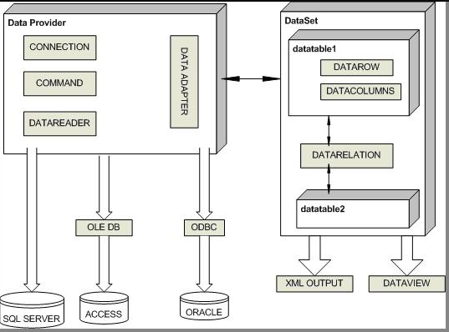

+ Chuỗi kết nối thông thường:   
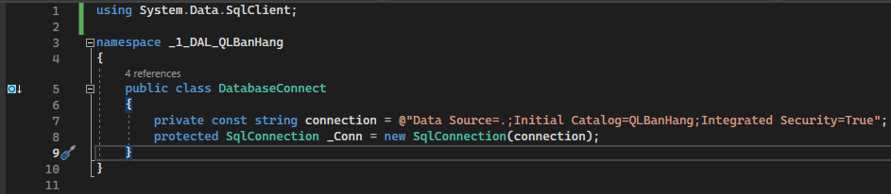

## Lập trình nghiệp vụ

### Cửa sổ chính

|  |  |  |
| --- | --- | --- |
| **TT** | **Phương thức** | **Mô tả** |
| 1 | [DllImport("user32.dll", EntryPoint = "ReleaseCapture")]  private extern static void ReleaseCapture(); | Gọi hàm “ReleaseCapture” từ thư viện "user32.dll", được sử dụng để kéo thả hoặc di chuyển cửa sổ |
| 2 | [DllImport("user32.dll", EntryPoint = "SendMessage")]  private extern static void SendMessage(System.IntPtr hWnd, int wMsg, int wParam, int lParam); | Gọi hàm "SendMessage" từ thư viện "user32.dll", phương thức này nhận 1 con trỏ đến cửa sổ (hWnd) và các tham số khác gửi khác gửi 1 thông điệp tới cửa đó, phương thức này dùng theo dõi co trỏ chuột khi người dùng kéo thả và điều chỉnh kích thước form. |
| 3 | Private void panelTitleBar_MouseDown(object sender, MouseEventArgs e) | Sự kiện mouse down lên tren panelTittleBar sẽ khởi động 2 phương thức ReleaseCapture và SendMessage . |
| 4 | protected override void WndProc(ref Message m) | Ghi đè lên phương thức WndProc để con trỏ chuột có thể thao tác với cửa sổ form. |
| 5 | Private void Frm_Main_Resize(object sender, EventArgs e) | Sự kiện kích hoạt khi form thay đổi thước |
| 6 | private void AdjustForm() | Phương thức kiểm tra trường hợp khi form phóng to và thư nhỏ. |
| 7 | private void ibtnHide_Click(object sender, EventArgs e) | sự kiện cho nút ẩn form vào thanh taskbar |
| 8 | private void ibtnMaximize_Click(object sender, EventArgs e) | Sự kiện nút phóng to form |
| 9 | private void ibtnClosed_Click(object sender, EventArgs e) | Sự kiện nút tắt form |
| 10 | private void ibtnNhanVien_Click(object sender, EventArgs e) | Sự kiện nút mở cửa sổ form nhân viên |
| 11 | private void tbtnSanPham_Click(object sender, EventArgs e) | Sự kiện nút mở cửa sổ form sản phẩm |
| 12 | private void ibtnKhachHang_Click(object sender, EventArgs e) | Sự kiện nút mở cửa sổ form khách hàng |
| 13 | private void ibtnHuongDan_Click(object sender, EventArgs e) | Sự kiện nút mở file.pdf hướng dẫn sử dụng phần mềm |
| 14 | private void ibtnThongKe_Click(object sender, EventArgs e) | Sự kiện nút mở cửa sổ form thống kê |
| 15 | private void ibtnMenu_Click(object sender, EventArgs e) | Sự kiện nút mở rộng và thu gọn form menu |
| 16 | private void CollapseMenu() | Phương thức xử lý đóng mở menu |
| 17 | private void ibtnDangNhap_Click (object sender, EventArgs e) | Sự kiện nút mở form đăng nhập |
| 18 | private void Frm_Main_Load(object sender, EventArgs e) | Sự kiện load form khi form bắt đầu chạy |
| 19 | private void ibtnTaiKhoan_Click(object sender, EventArgs e) | Sự kiện nút mở form tài khoản |
| 20 | public void UpdateUI(string email) | Phương thức xử lý UI mỗi khi đăng nhập và đăng xuất |
| 21 | private void ibtnDangXuat_Click(object sender, EventArgs e) | Sự kiện nút đăng xuất form |
| 22 | private void Frm_Main_FormClosed(object sender, FormClosedEventArgs e) | Sự kiện khi đóng form |

#### DangNhap

|  |  |  |
| --- | --- | --- |
| **TT** | **Phương thức** | **Mô tả** |
| 1 | private void tbtnDangNhap_Click(object sender, EventArgs e) | Kiểm tra thông tin đăng nhập và thông báo |
| 2 | private void ibtnThoat_Click(object sender, EventArgs e) | Thoát và đóng form |
| 3 | private async void llbleQuenMatKhau_LinkClicked(object sender, LinkLabelLinkClickedEventArgs e) | Kiểm tra email và gửi 1 mật khẩu được tạo tự động về email. |
| 4 | private void Frm_NhanVienDangNhap_Load(object sender, EventArgs e) | Sự kiện load form khi form bắt đầu chạy |
| 5 | public string GuiMail(string to, string subject ,string content) | Gửi mật khẩu về email của nhân viên quên mật khẩu |
| 6 | public async Task<string> KiemTraEmailTonTai(string email) | Gọi đến API của EmailHunter để kiểm tra email đó có thực sự tồn tại hay không ? |
| 7 | public string TaoMatKhau(string email) public string TaoMatKhau(string email) | Tạo 1 chuỗi gồm 8 ký tự ngẫu nhiên để thay thế cho mật khẩu hiện tại |

### Quản lý sourecode

* Công cụ quản lý : Git



* GitHub là một dịch vụ lưu trữ mã nguồn và quản lý dự án phát triển phần mềm. Nó được sử dụng rộng rãi bởi các nhà phát triển phần mềm để hợp tác trong việc viết mã nguồn, theo dõi thay đổi, quản lý phiên bản mã nguồn, và nhiều công việc liên quan đến phát triển phần mềm.
* Link Github project: <https://github.com/ChienMee/SOF205_QLBANHANG>

### Các cửa sổ chức năng quản lý

#### NhanVien

|  |  |  |
| --- | --- | --- |
| **TT** | **Phương thức** | **Mô tả** |
| 1 | private void Frm_NhanVien_Load(object sender, EventArgs e) | Sự kiện load form khi form vừa khởi chạy |
| 2 | private void dtviewNhanVien_SelectionChanged(object sender, EventArgs e) | Sự kiện khi chọn thông tin trên bảng danh sách nhân viên thông tin nhân viên sẽ được điền lên các control tương ứng. |
| 3 | private void txtTimKiem_Enter(object sender, EventArgs e) | Sự kiện khi chọn vào ô textbox tìm kiếm thì placeholder sẽ mất đi |
| 4 | private void txtTimKiem_Leave(object sender, EventArgs e) | Sự kiện khi rời khỏi textbox này thì place holder sẽ xuất hiện trở lại |
| 5 | private void ButtonControl(Button btn) | Phương thức xử lý logic các nút khi tiến hành thêm sửa hoặc xóa |
| 6 | private void LoadData() | Phương thức đổ dữ liệu cho bàng dataview |
| 7 | private void ClearFields() | Sự kiện xóa các giá trị đang hiển thị trên các control |
| 8 | private void btnThem_Click_1(object sender, EventArgs e) | Sự kiện nút thêm để mở lưu khi thêm mới 1 nhân viên |
| 9 | private void btnXoa_Click_1(object sender, EventArgs e) | Sự kiện nút xóa 1 nhân viên, 1 thông báo sẽ xuất hiện chọn yes để xóa và no để không xóa |
| 10 | private void btnSua_Click_1(object sender, EventArgs e) | Sự kiện nút sửa 1 nhân viên, chọn yes sau khi đã sửa thông tin của nhân viên hoặc no để không cập nhật. |
| 11 | private async void btnLuu_Click_1(object sender, EventArgs e) | Sự kiện nút lưu 1 nhân viên, chọn yes sau khi đã nhập thông tin của nhân viên hoặc no nếu không muốn lưu nhân viên này |
| 12 | private void btnBoQua_Click_1(object sender, EventArgs e) | Sự kiện nút bỏ qua làm mới và reset form trở về trạng thái ban đầu |
| 13 | private void btnDanhSach_Click_1(object sender, EventArgs e) | Sự kiện nút danh sách hiển thị toàn bộ danh sách nhân viên lên bảng data view |
| 14 | private void btnDong_Click_1(object sender, EventArgs e) | Sự kiện nút đóng , tắt form này đi |
| 15 | private void btnTimKiem_Click_1(object sender, EventArgs e) | Sự kiện nút tìm kiếm, tìm kiếm theo tên nhân viên đã nhập vào text box |

#### KhachHang

|  |  |  |
| --- | --- | --- |
| **TT** | **Phương thức** | **Mô tả** |
| 1 | private void Frm_KhachHang_Load(object sender, EventArgs e) | Sự kiện load form khi form vừa khởi chạy ẩn đi các control và load data cho bảng data view |
| 2 | private void dtviewKhachHang_SelectionChanged(object sender, EventArgs e) | Sự kiện chọn thông tin trên bảng data view, khi nhấp vào row header của dòng đó thông tin khách hàng sẽ được điền lên các control tương ứng |
| 3 | private void txtTimKiem_Enter(object sender, EventArgs e) | Sự kiện khi chọn vào ô textbox tìm kiếm thì placeholder sẽ mất đi |
| 4 | private void txtTimKiem_Leave(object sender, EventArgs e) | Sự kiện khi rời khỏi textbox này thì place holder sẽ xuất hiện trở lại |
| 5 | private void txtDienThoai_KeyPress(object sender, KeyPressEventArgs e) | Sự kiện validate cho text box chỉ được nhập số và dấu (+) và chỉ được nhập tối đa 15 ký tự |
| 6 | private void ButtonControl(Button btn)v | Phương thức xử lý logic các nút khi tiến hành thêm sửa hoặc xóa |
| 7 | private void ClearFields() | Sự kiện xóa các giá trị đang hiển thị trên các control |
| 8 | private void LoadData() | Phương thức đổ dữ liệu cho bàng dataview |
| 9 | private void ibtnThem_Click(object sender, EventArgs e) | Mở button Lưu và bỏ qua khi kích hoạt nút thêm này |
| 10 | private void ibtnXoa_Click(object sender, EventArgs e) | Xóa 1 khách hàng theo thông tin đã chọn trong bảng data view |
| 11 | private void ibtnSua_Click(object sender, EventArgs e) | Sửa 1 khách hàng theo thông tin đã chọn trong data view |
| 12 | private void ibtnLuu_Click(object sender, EventArgs e) | Kiểm tra và lưu thông tin khách hàng |
| 13 | private void iBoQua_Click(object sender, EventArgs e) | Là mới các control |
| 14 | private void ibtnDanhSach_Click(object sender, EventArgs e) | Hiển thị danh sách khách hàng lên data view |
| 15 | private void ibtnDong_Click(object sender, EventArgs e) | Đóng form này |
| 16 | private void ibtnTimKiem_Click(object sender, EventArgs e) | hiển thị khách hàng lên bảng dataview theo tên đẫ tìm kiếm |

#### Hàng

|  |  |  |
| --- | --- | --- |
| **TT** | **Phương thức** | **Mô tả** |
| 1 | private void Frm_SanPham_Load(object sender, EventArgs e) | Load khi form vừa khởi chạy ẩn hoặc vô hiệu hóa các control, đây là trạng thái mặc định của form |
| 2 | private void pboxHinhAnh_Paint(object sender, PaintEventArgs e) | Tạo khung cho picture để hình ảnh sản phẩm tách biệt khỏi nền chương trình. |
| 3 | private void dtviewDanhMucSanPham_SelectionChanged(object sender, EventArgs e) | Sự kiện chọn thông tin trên bảng data view và lấy thông tin từ dòng đã chọn để điền lên các control tương ứng |
| 4 | private void txtTimKiem_Enter(object sender, EventArgs e) | Sự kiện khi chọn vào ô textbox tìm kiếm thì placeholder sẽ mất đi |
| 5 | private void txtTimKiem_Leave(object sender, EventArgs e) | Sự kiện khi rời khỏi textbox này thì place holder sẽ xuất hiện trở lại |
| 6 | private void numSoLuong_KeyPress(object sender, KeyPressEventArgs e) | Sự kiện validate cho thao tác nhập số lượng chỉ được nhập số |
| 7 | private void numDonGiaBan_KeyPress(object sender, KeyPressEventArgs e) | Sự kiện validate cho thao tác nhập đơn giá bán chỉ được nhập số |
| 8 | private void numDonGiaNhap_KeyPress(object sender, KeyPressEventArgs e) | Sự kiện validate cho thao tác nhập đơn gia nhập chỉ được nhập số |
| 9 | private void ButtonControl(Button btn) | Phương thức điều khiển các nút |
| 10 | private void LoadData() | Phương thức đổ data lên bảng data view |
| 11 | private void ClearFields() | Phương thức làm mới các control trở về trạng thái ban đầu |
| 12 | private void ibtnThem_Click(object sender, EventArgs e) | Kích hoạt nút lưu và bỏ qua |
| 13 | private void ibtnXoa_Click(object sender, EventArgs e) | Kiểm tra thông tin và xóa sản phẩm |
| 14 | private void ibtnSua_Click(object sender, EventArgs e) | Kiểm tra thông tin và cập nhật sản phẩm |
| 15 | private void ibtnLuu_Click(object sender, EventArgs e) | Kiểm tra thông tin và lưu sản phẩm |
| 16 | private void ibtnBoQua_Click(object sender, EventArgs e) | Làm mới và đặt trạng thái form về mặc định |
| 17 | private void ibtnDanhSach_Click(object sender, EventArgs e) | Hiển thị danh sách sản phẩm lên data view |
| 18 | private void ibtnDong_Click(object sender, EventArgs e) | Đóng form này đi |
| 19 | private void ibtnTimKiem_Click(object sender, EventArgs e) | Hiển thị thông tin sản phẩm lên dataview theo tên đã nhập |
| 20 | private void ibtnChonHinh_Click(object sender, EventArgs e) | Chọn và lưu hình vào ứng dụng |
| 21 | private void ibtnXoaHinh_Click(object sender, EventArgs e) | Xóa hình của sản phẩm đã được lưu trong ứng dụng |

# Kiểm thử phần mềm và sửa lỗi

## Lập bảng test case theo mẫu và thực hiện manual test

**Login**

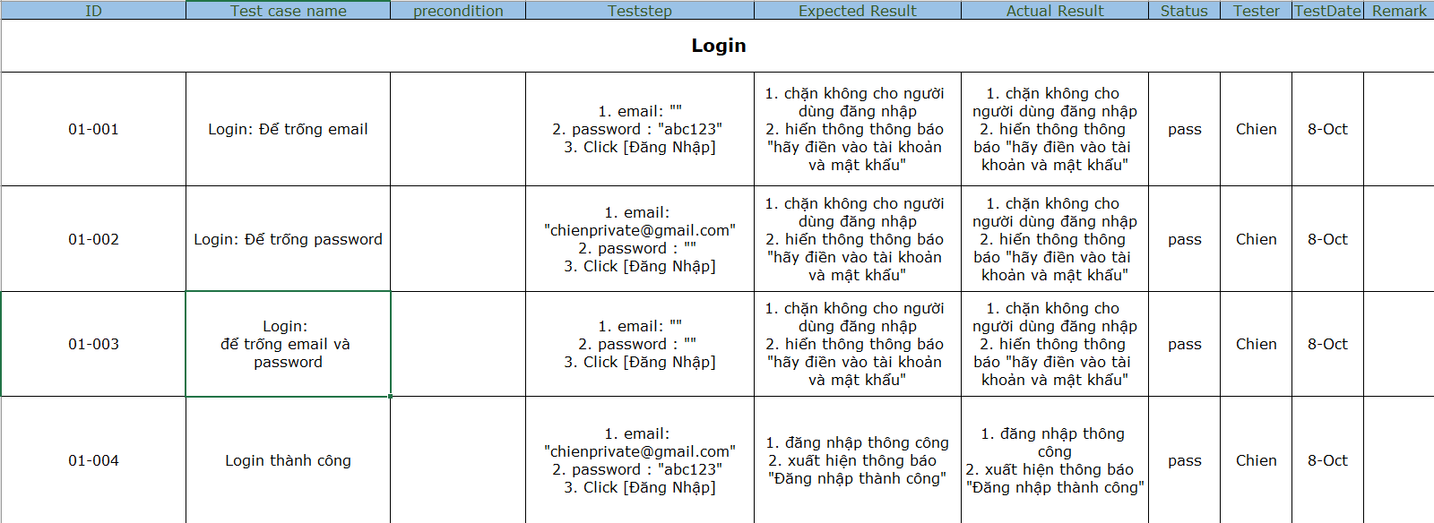

**Thêm nhân viên**

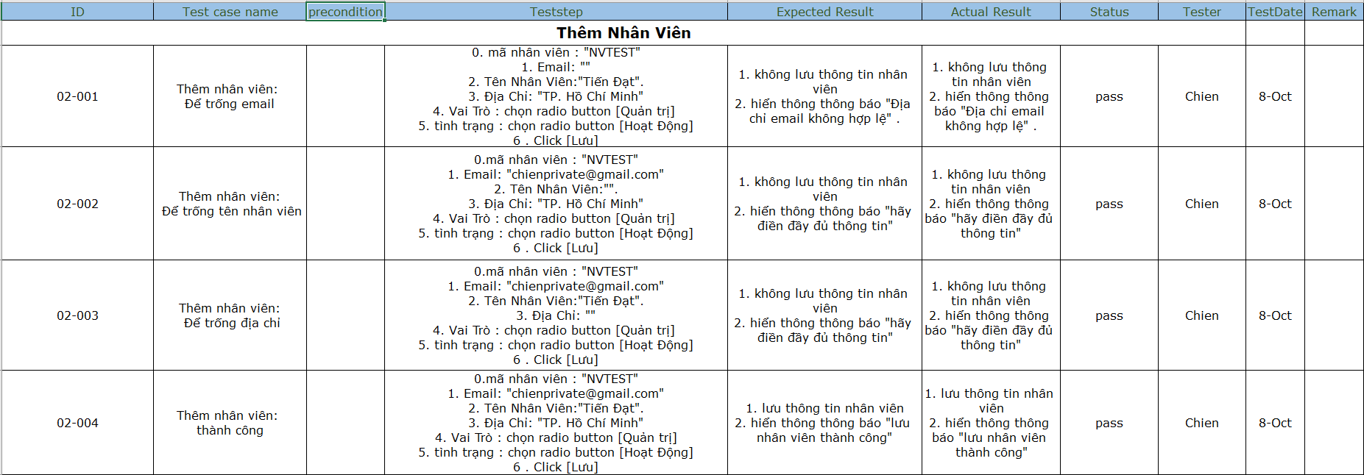

**Thêm khách hàng**



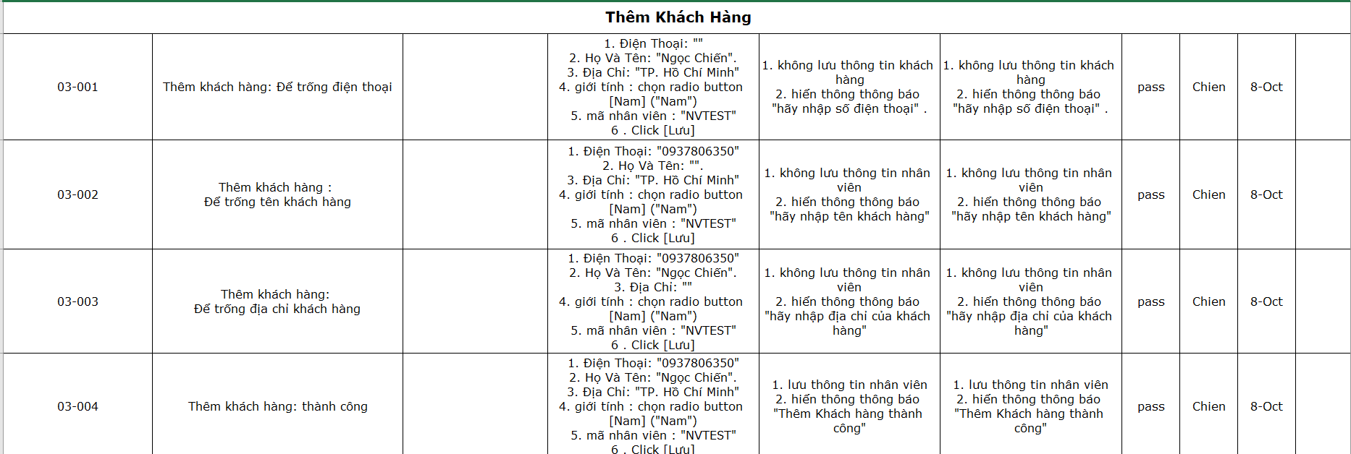

**Thêm sản phẩm**

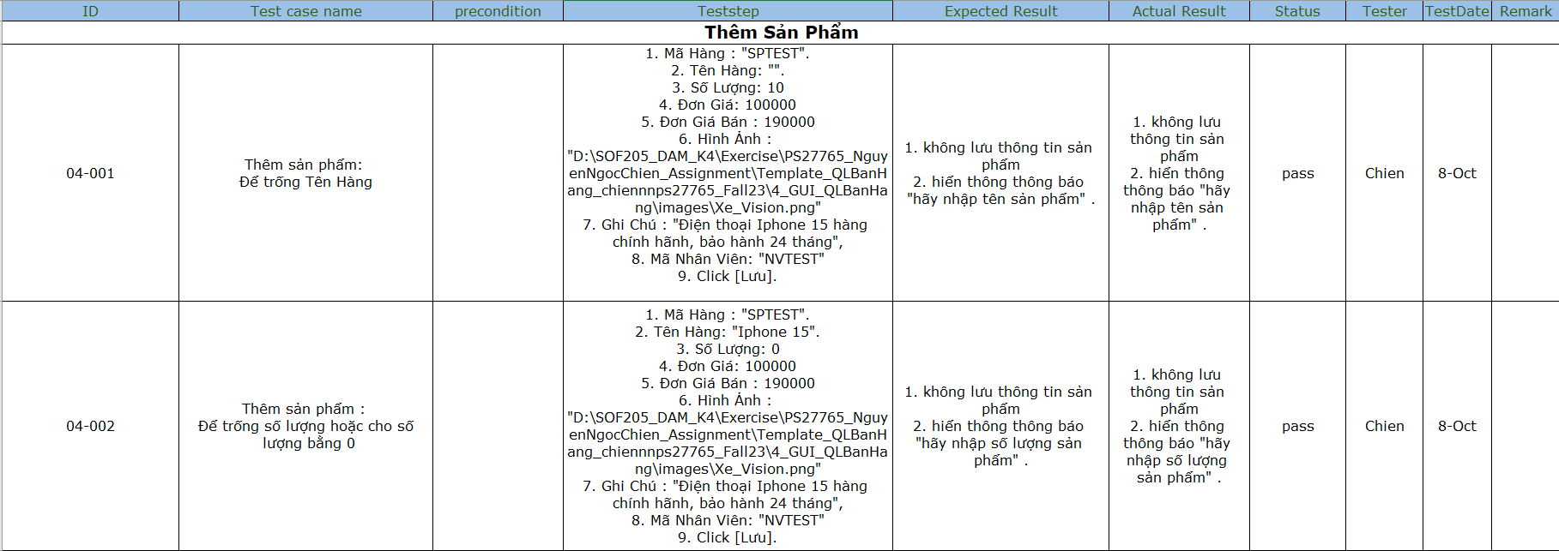

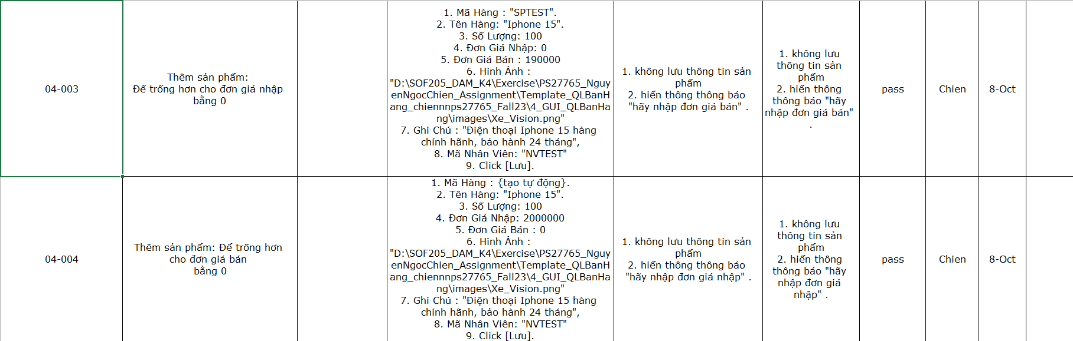

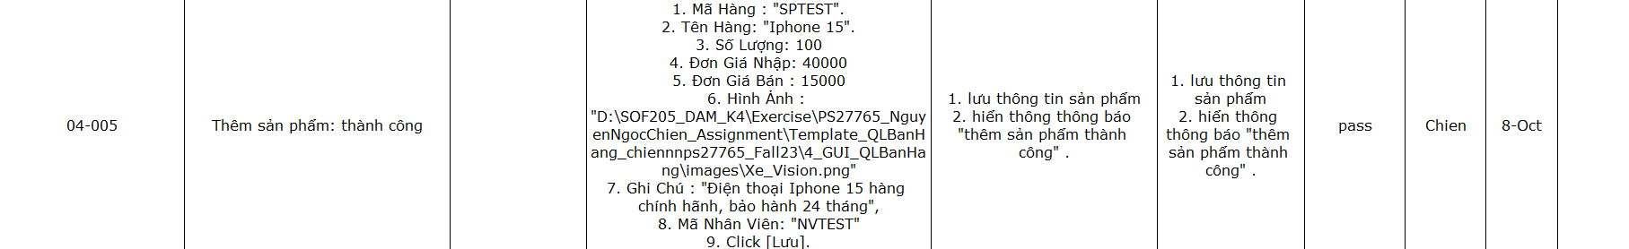

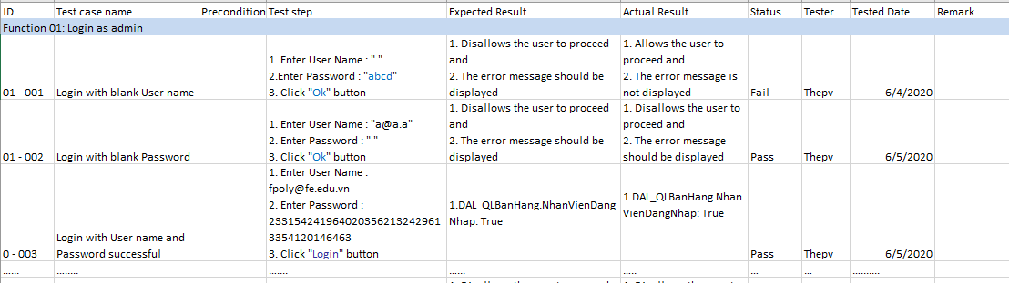

## Tạo automation unit test

* Test DAL_KhachHang

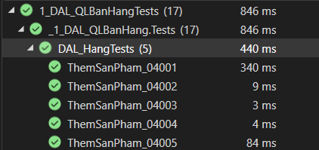

* Test DAL_NhanVien

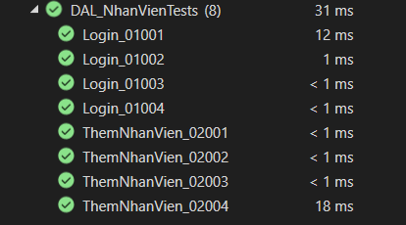

* Test DAL_KhachHang

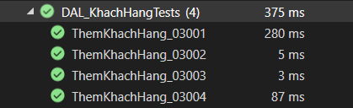

# Đóng gói và triển khai

## Sản phẩm phần mềm

|  |  |  |
| --- | --- | --- |
| **TT** | **Thành phần** | **Mô tả** |
| 1 | Setup.exe | File cài đặt |
| 2 | QLBH.sql | Cơ sở dữ liệu |
| 3 | Readme.txt | Hướng dẫn cài đặt |
| 4 | Guide.docx | Hướng dẫn sử dụng |

## Hướng dẫn cài đặt

* Bước 1: Chạy file QLBH.MSI  
  
* Bước 2: Chọn đường dẫn cho phần mềm

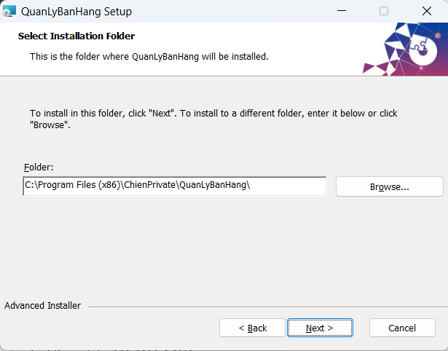

* Bước 3: Ấn install để cài đặt

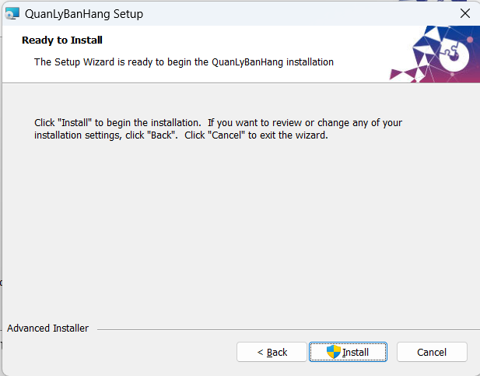

* Bước 4: chọn finish và bắt đầu sử dụng app

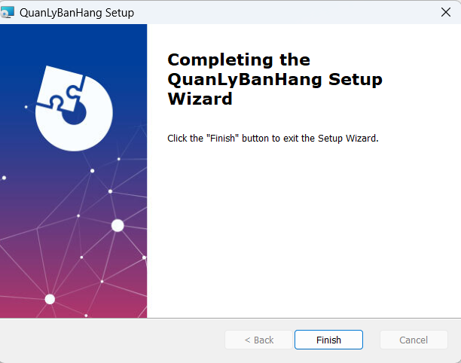

Gỡ cài đặt hoặc khôi phục lại app

Bước 1: mở lại file msi



Bước 2: chọn next và chọn Remove để gỡ cài đặt và chọn Repair để khôi phục lại app.

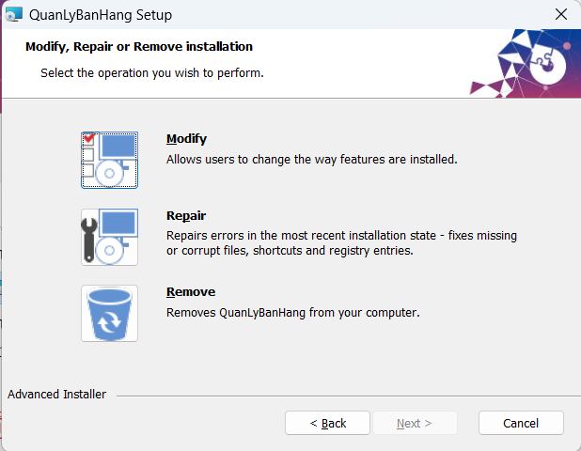

# KẾT LUẬN

## Khó khăn

* Việc xử lý và lưu trữ hình ảnh khá phức tạp và tốn nhiều thời gian, nhưng thông qua đó có thể nâng cao hiểu biết về cách xử lý và làm việc với file.
* Việc gửi Email cũng là 1 công đoạn tốn khá nhiều thời gian để tìm hiểu, vì tài liệu trên mạng thường là tiếng Anh hoặc rất ít tài liệu tiếng Việt nói về vấn đề này, nhưng sau khi thực hiện được thì tôi đã học được 1 kỹ năng mới rất hữu ích

## Thuận lợi

* Đã được tiếp xúc với winform và thực hành trên .NET framework nhiều lần.
* Có nhiều thư viện hỗ trợ từ Microsoft, giúp cho việc xử lý nghiệp trở nên đơn giản hơn.